解放虎VR(国六蓝牌)13.5米高空作业车简介
一、车型外观
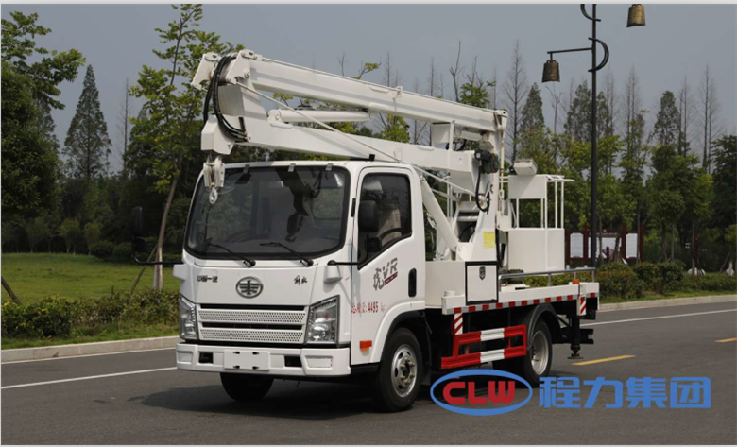
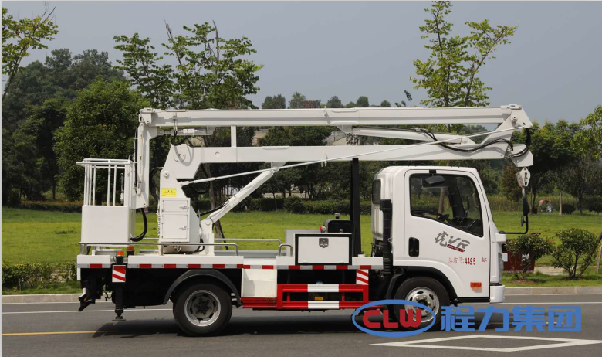

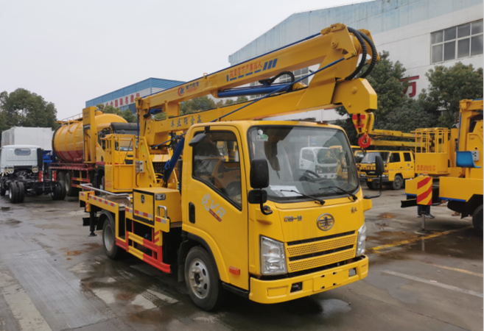

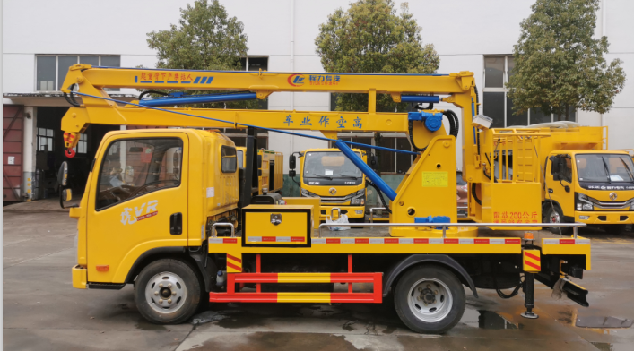

二、整车基本参数：
序号 | 名称 | 型号、规格
1 | 整车品牌 | 程力威牌-高空作业车
2 | 产品型号 | CLW5040JGKC6
3 | 底盘型号 | CA1041P40K50L1BE6A84
4 | 最大作业高度 | 13.5米
5 | 作业主要技术参数 | 平台离地高度≥11.8m  平台最大作业幅度≥6m  平台最大作业高度时作业幅度≥2.5m  平台最大作业幅度时作业高度≥7.5m  工作斗额定载荷200kg
5 | 支腿 | 方式：H型支腿  数量：4支  操控：单独可调也可联动。  横向跨距：2720mm  纵向跨剧：2890mm
5 | 吊钩 | 最大起吊重量≤1000kg，安全值800kg。  最大起吊高度5.6m
5 | 主操作 | 操作位置：转台、吊栏双工作位操作。  操控形式：电液操作。
6 | 围板及走台板 | 钢制工具箱及围板、花纹防滑走台板
7 | 臂架结构形式 | 三节折叠臂
8 | 回转装置 | 双向360⁰连续回转
9 | 发动机 | Q23-95E60
10 | 整车尺寸 | 5990×1980×2950
11 | 总质量 | 4495 kg
12 | 整备质量 | 4365 kg
13 | 轴距 | 2800mm

三、高空作业车介绍及性能特点：
1.功能介绍：
解放V虎13.5米高空作业车采用折叠式曲臂结构，作业臂为三节折叠式，工作斗和转台双工作位，上下操作，电液阀控制，可360度回转，四液压支腿，工作斗内可控制发动机启停，大臂带卷扬吊钩系统，吊钩吊重≤900kg，载人工作斗承重200公斤，钢制工具箱和花纹防滑走台板，不锈钢围栏。
底盘配置： 一汽解放虎VR底盘，原厂空调、方向助力、电动玻璃，中控门锁、断气刹。6.50R16钢丝胎，万里扬五档变速箱，速比5.125，全柴发动机95马力，2800轴距，排放标准：国六。（底盘配置以当期实车为准）

底盘液压支腿平衡系统标配双向液压锁、工作臂油缸标配双向平衡阀，工作臂平衡结构为外置平衡拉杆。
程力高空作业车液压油缸、液压油管、液压锁、平衡阀、齿轮油泵、取力器、多路阀等主要部件均采用国内知名品牌，车辆液压系统换向平稳，操作灵活方便；支腿与工作臂互锁，安全可靠，防止误操作；H型支腿，跨距大、稳定性好，支腿既可独立伸缩、又可联动，后支腿装有支腿报闪灯，用于作业时支腿示廓、发出光报警信号。

2.产品特点：
- 工作斗采用机械自平衡设计，其作用是工作时工作斗始终处于平衡状态。
- 车辆后支腿带有警示示廓灯，提高车辆作业时警示安全性。
- 上下两套操作系统，在工作斗上和转台上均可完成各种作业动作。
- 工作斗内装有夜间作业灯，让夜间作业更安全。
- 支腿单独可调，可根据作业地面环境，单独调节每个支腿，即使地面凹凸不平，也能使整车调整到平稳状态。
- 支腿采用前、后H型结构，受力面更大、稳定性更高。
- 液压系统均配有液压锁止系统，其作用是油缸到达所需位置后，将油缸锁住不动，以防造成事故。

四、随车附件明细：
1、载货汽车说明书一册。
2、汽车底盘合格证一份。
3、高空作业车说明书一本。
4、载货汽车保修。
5、载重汽车随车工具。
售 后 服 务 承 诺 书
尊敬的客户：
感谢您使用程力专用汽车股份有限公司生产的专用汽车。
我们遵循的质量方针是："产品领先是我们永恒的目标，用户满意是我们不懈的追求，优质服务是我们最好的承诺。"为此，我们做出如下承诺：
一、免费维修方案及期限
1、跟踪服务时间：终身；
2、自交客户之日起，在正常使用范围内，行驶1万公里内或一年内免费修理(不包括易损件和电器部分)，超过一年，只收取零件费；
3、服务到位时间：本省24小时内到达；其它地区24小时内派出人员；
4、每年定期或不定期走访各地用户,征求意见，实施有效改进措施和召回制度。
二、免费期后配件供应价格方式
1、方式：根据用户要求，由用户在所在地底盘技术服务站统一供货或由我厂售后服务部直接供给配件；
2、配件只收工本费，不加其他费用；
三、产品底盘故障，请按底盘厂家在就近服务站维修，具体地址详见随车发送的底盘服务站名录或直接拨打电话查询。
程力汽车公司竭诚为您服务。

程力专用汽车股份有限公司

